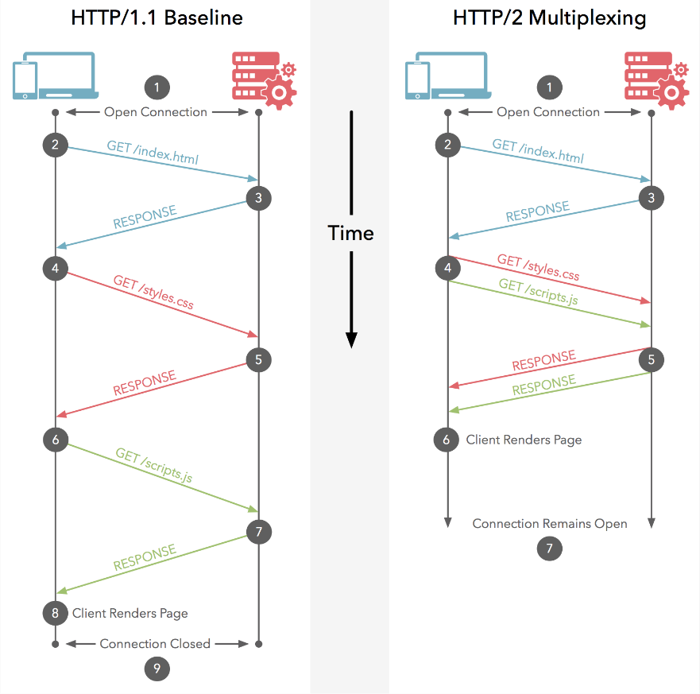HW6網頁設計作業3

HTTP 1.0規定瀏覽器與伺服器只保持短暫的連線，瀏覽器的每次請求都需要與伺服器建立一個TCP連線，伺服器完成請求處理後立即斷開TCP連線，伺服器不跟蹤每個客戶也不記錄過去的請求。但這也造成了一些效能上的缺陷，例如:一個包含有許多影象的網頁檔案中並沒有包含真正的影象資料內容，而只是指明瞭這些影象的URL地址，當WEB瀏覽器訪問這個網頁檔案時，瀏覽器首先要發出針對該網頁檔案的請求，當瀏覽器解析WEB伺服器返回的該網頁文件中的HTML內容時，發現其中的影象標籤後，瀏覽器將根據標籤中的src屬性所指定的URL地址再次向伺服器發出下載影象資料的請求。

為了克服HTTP 1.0的這個缺陷，HTTP 1.1支援持久連線，在一個TCP連線上可以傳送多個HTTP請求和響應，減少了建立和關閉連線的消耗和延遲。HTTP 1.1還允許客戶端不用等待上一次請求結果返回，就可以發出下一次請求，但伺服器端必須按照接收到客戶端請求的先後順序依次回送響應結果，以保證客戶端能夠區分出每次請求的響應內容，這樣也顯著地減少了整個下載過程所需要的時間，HTTP 1.1在繼承了HTTP 1.0優點的基礎上，也克服了HTTP 1.0的效能問題。

HTTP/2的許多關鍵功能也都來自於SPDY，最大的改變就是加入一個**多工（Multiplexing）**的功能，可以允許瀏覽器在同時間內對多個伺服器發送請求，並採用更高效率的標頭壓縮技術，整體而言，HTTP/2讓用戶端能以較少的連接數從伺服器端取得資料，大幅增加網路傳輸速度。而另一項新特色是加上了**伺服器推送功能**，伺服器可以主動推送內容到瀏覽器上。這增加了許多特別的新應用，例如可以在瀏覽器尚未發出請求前，預先推送 CSS 或頁面 Layout 到瀏覽器上，增加之後的頁面載入速度。**首部壓縮（Header Compression）**的功能，HTTP/1.1並不支援 HTTP首部壓縮，為此 SPDY 和 HTTP/2 應運而生， SPDY使用的是通用的DEFLATE演算法，而HTTP/2則使用了專門為首部壓縮而設計的HPACK演算法。

以上就是http 1.0和1.1和2.0的差別，我覺得他們之間的差異度逐漸增加，在未來有更多的新技術出現後，網際網路將會變得更為便利，目前正在使用的是http 3.0，此技術比http 2.0更為先進，除了使用UDP連線解決Head-of-line Blocking之外，有更快的連線建立，還有更好網路過度。